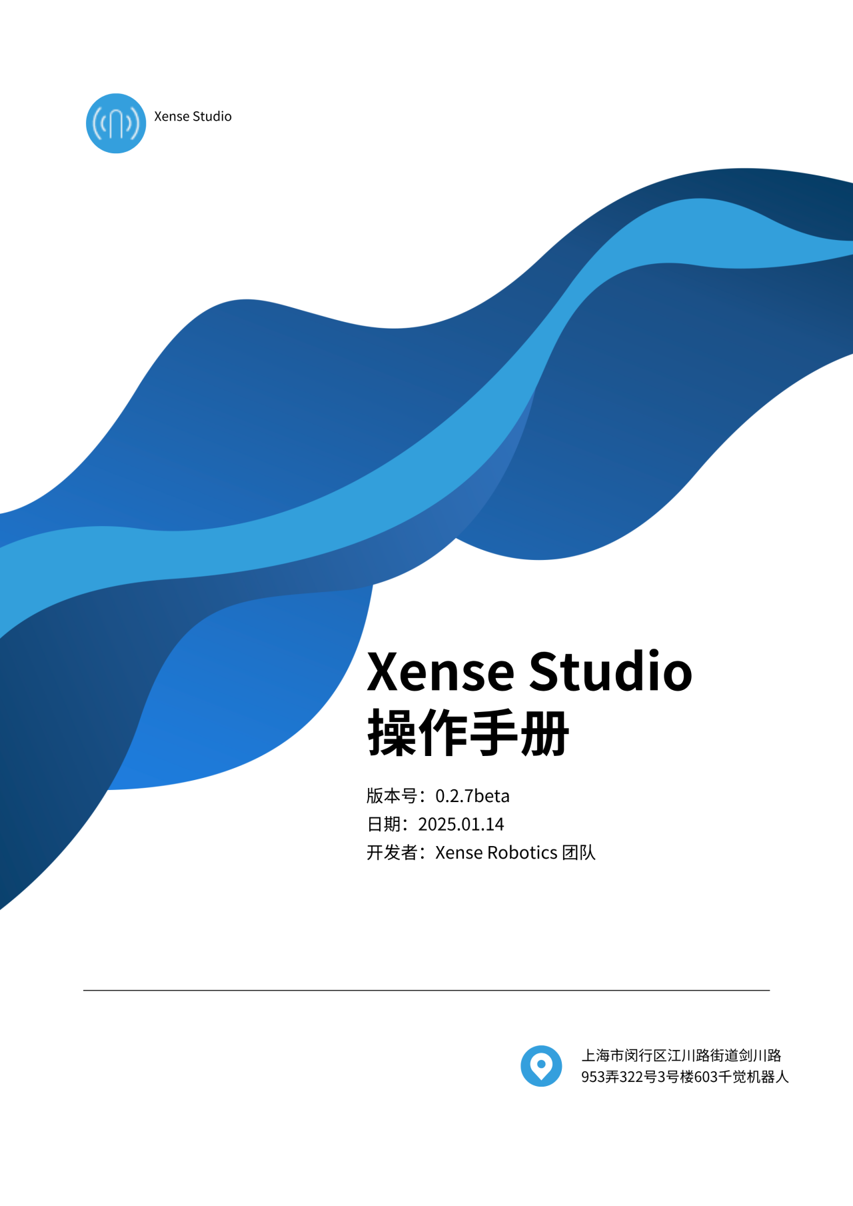

修订记录

|  |  |  |  |  |
| --- | --- | --- | --- | --- |
| 日期 | 修改章节 | 修改内容 | 版本 | 修订人 |
| 2025.01.13 |  | 新建 | V0.0.1 | 余日可 |
| 2025.02.05 |  | 重新整理全文 | V0.0.2 | 余日可 |

目录

1. 引言 6

1.1. 手册目的 6

1.2. 目标读者 7

1.3. 软件简介 7

2. 系统要求 7

3. 安装与设置 8

4. 基本操作 10

5. 高级功能 13

5.1默认模式 14

5.2差分模式 15

5.3几何重建模式 17

5.4斑点检测模式 18

5.5斑点跟踪模式 20

5.6接触力模式 21

5.7录制模式 22

6. 故障排查 25

7. 附录 26

8. 联系方式 27

8.1 技术支持信息 27

8.2 反馈渠道 27

图 1 工具栏 10

图 2 标题栏 10

图 3 菜单栏 10

图 4 菜单栏切换传感器 11

图 5 菜单栏切换视频源 11

图 6 切换2D/3D显示方式 11

图 7 二维显示模式 12

图 8 二维显示像素位置及其RGB值 12

图 9 切换显示模式 13

图 10 “数据流显示模式”显示视频文件名称和路径 14

图 11 默认模式三维显示 14

图 12 默认模式二维显示 15

图 13 差分模式三维显示 16

图 14 差分模式二维显示 16

图 15 几何重建模式三维显示 17

图 16 几何重建模式二维显示 18

图 17 斑点检测模式三维显示 19

图 18 斑点检测模式二维显示 19

图 19 斑点跟踪模式三维显示 20

图 20 斑点跟踪二维显示 21

图 21 接触力模式三维显示 21

图 22 力重建模式二维显示 22

图 23 录制模式三维显示 23

图 24 录制模式二维显示 24

# 引言

## 手册目的

本操作手册的目的是为用户提供全面的指导和帮助，使其能够有效地使用Xense Studio。手册涵盖了软件的基本功能及其操作步骤等，旨在帮助用户理解软件的使用方法，提升工作效率。

具体而言，本手册包括以下几个方面：

* 系统要求：

定义了使用Xense Studio所需的硬件和软件条件，确保用户在安装和运软件之前满足必要的配置。

* 安装与设置：

详细说明软件的安装和初步配置流程，为用户提供顺利启动软件的基础。

* 基本操作：

介绍软件的用户界面及常用功能，使用户能够快速上手并掌握基础操作。

* 高级功能：

进阶操作指南。

* 故障排查：

提供常见问题及解决方案，帮助用户快速解决在使用过程中遇到的困难。

* 附录：

列出有助于用户理解和使用软件的额外资源。

* 联系方式：

提供技术支持和反馈渠道，确保用户在需要时能够获得帮助。

通过仔细阅读本手册，用户将能够充分利用Xense Studio的功能，提高工作效率和生产力。

## 目标读者

Xense Studio软件使用者，包括用户，测试人员，质量保证人员（QA），以及安全人员。

## 软件简介

Xense Studio集成了指尖传感器算法的实现，可以系统的查看传感器对于不同算法的表现形式。

# 系统要求

* 硬件要求

要顺利运行Xense Studio，用户的计算机系统需满足以下硬件要求：

1. 处理器：

至少需配备双核处理器，推荐使用四核或更高性能的处理器（如Intel i5、AMD Ryzen 5或以上）。

1. 内存：

最低要求为16GB RAM，推荐使用32GB RAM或更高，以确保更好的性能。

1. 存储：

需要至少20GB的可用硬盘空间用于安装软件及其依赖文件。

推荐使用固态硬盘（SSD）以提高数据读写速度。

1. 显卡：

最低支持集成显卡，推荐使用英伟达显卡，因程序需要使用GPU进行运算。

1. 显示器分辨率：

推荐1920x1080或更高分辨率以获得更好的用户体验。

1. 其他硬件：

建议配置网络，以方便在线获取更新的软件包，也方便与软件厂商在线沟通。

* 软件要求

要顺利运行Xense Studio，用户的计算机系统需满足以下软件要求：

1. 操作系统：

Windows 10或更高版本（64位）。

Linux（Ubuntu 22.04或更高版本，需64位支持）

1. 依赖库：

如果配置了英伟达显卡，需要安装英伟达显卡驱动。

其他依赖库如cuda等，会在软件安装包中自带，无需额外安装。

# 安装与设置

* 安装步骤

Window平台：

将提供XenseStudio.exe安装程序。和普通应用程序一样，双击以后，按照提示一步步向下安装即可。

安装完毕后将在桌面显示其快捷方式：Xense Studio 。

Linux平台：

提供安装程序xensegui0.2.7beta.deb。和普通deb文件一样，使用sodu命令进行安装即可。使用命令行：sudo dpkg -i /path/to/your/xensegui0.2.7beta.deb

* 初始配置

程序启动以后，必须手动加载对应的传感器配置的标定文件。

点击“标定文件”，可以选择对应的配置文件。

选择配置文件以后，可以得到正确的显示。

注：如果加载了错误的配置，可以手动重新加载一次。

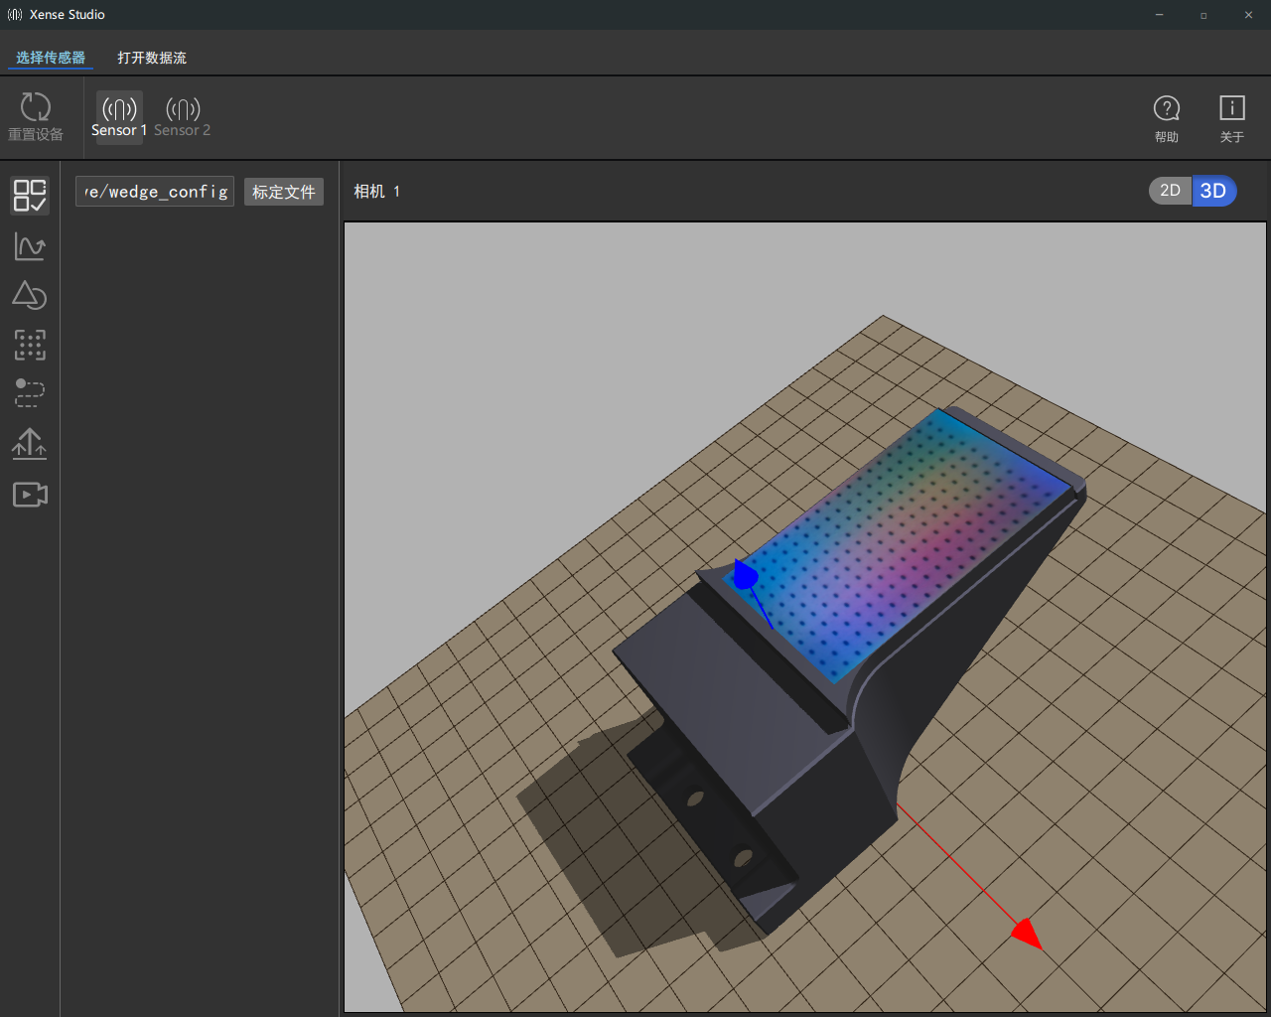

表 1 软件初始设置

# 基本操作

* 用户界面介绍

软件从上到下布局一次为工具栏，标题栏，菜单栏，显示区。

工具栏显示软件名称，logo，和最大化，最小化，关闭按钮。



图 1工具栏

标题栏显示是使用传感器，还是数据流文件作为输入。



图 2标题栏

菜单栏则可以重置传感器，或者选择不同的传感器，或者是加载不同的数据流文件，或者选择不同的已加载的数据流文件。



图 3菜单栏

显示区则负责显示主体功能页面。下文将重点介绍。

* 常用功能的使用说明

程序支持传感器热插拔。

在“选择传感器”页面，传感器需要更换时，可以把USB传感器拔下来，再换一个插上去。但该操作后，必须点击“重置设备”来重新打开传感器。重置以后，需要重新加载对应的标定文件。

注：热插拔的概念限于替换既有的USB传感器。如果新增传感器的话，需要重启软件才能识别。

在安装了多个传感器的情况下，点击菜单栏上的Sensor X编号，可以切换到不同的传感器显示。

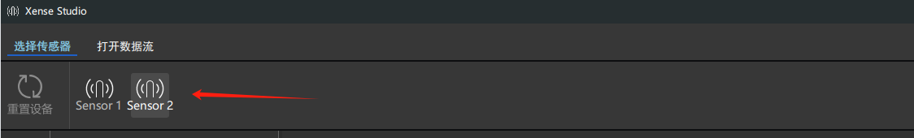

图 4菜单栏切换传感器

在“打开数据流”页面，则对应为切换不同的视频源。点击“打开相机”可以加载新的视频文件。

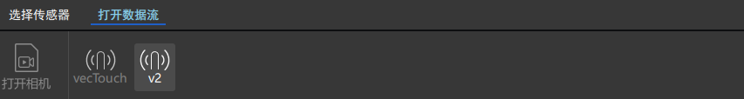

图 5菜单栏切换视频源

点击显示区域右上部的2D/3D按钮，可以切换2D/3D显示方式。

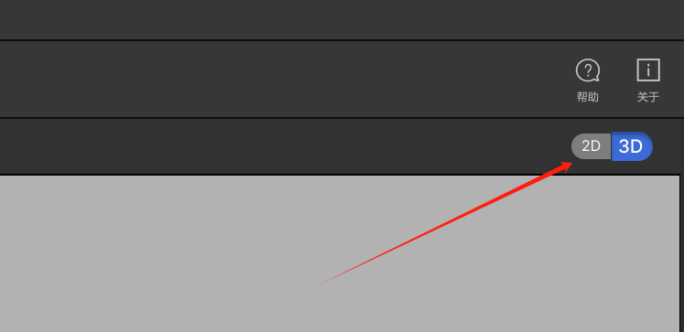

图 6切换2D/3D显示方式

如下图所示，即为二维显示效果。

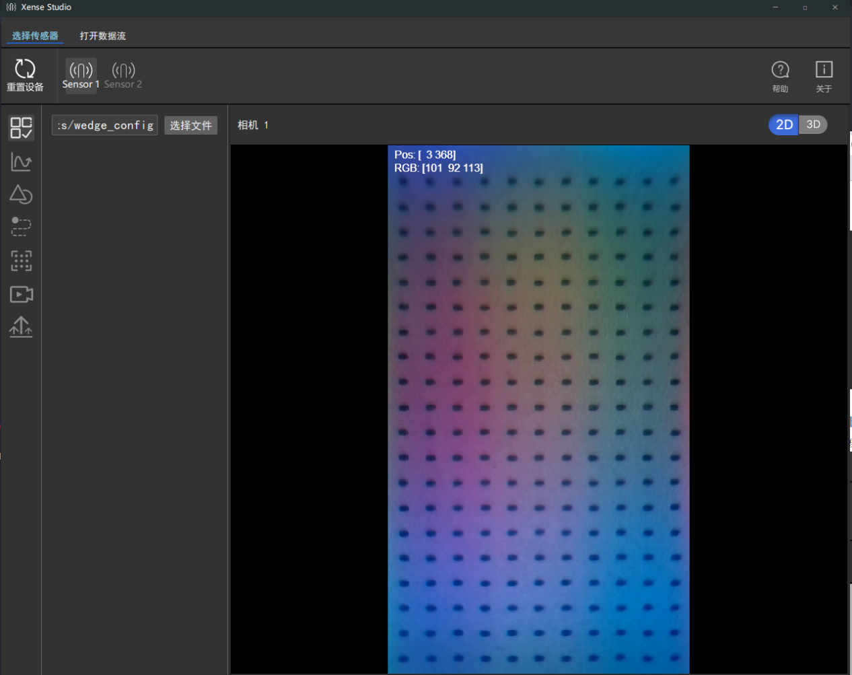

图 7二维显示模式

二维模式下，显示区域左上角会显示鼠标所在的坐标位置，以及该坐标下的RGB值。

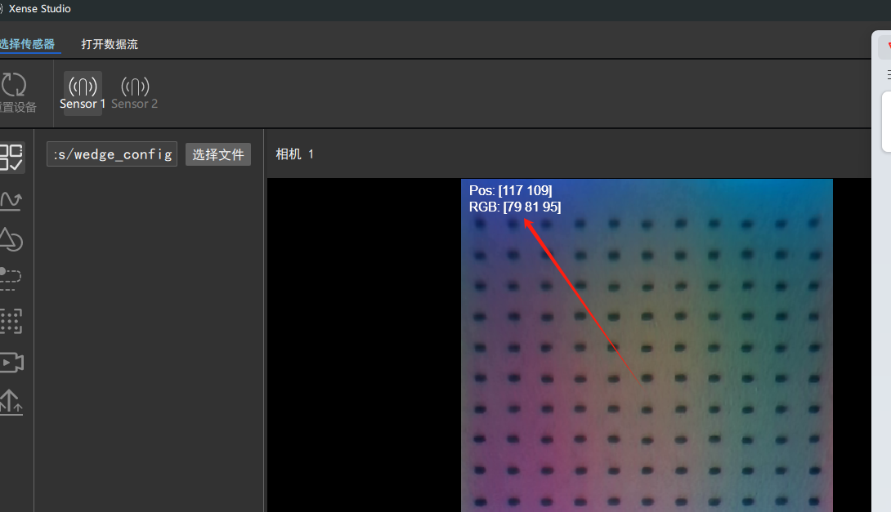

图 8二维显示像素位置及其RGB值

根据图像来源不同，可以分为“实时显示模式”和“数据流显示模式”。

# 高级功能

多个相机的情况下，显示界面左上角会显示相机编号，以提示用户，当前使用哪个相机。在“数据流显示模式”下，显示界面左上角将显示视频文件的名称。同时，鼠标移动到视频文件名称处，将显示视频文件所谓路径。

点击左侧边栏的按钮，可以切换显示模式。

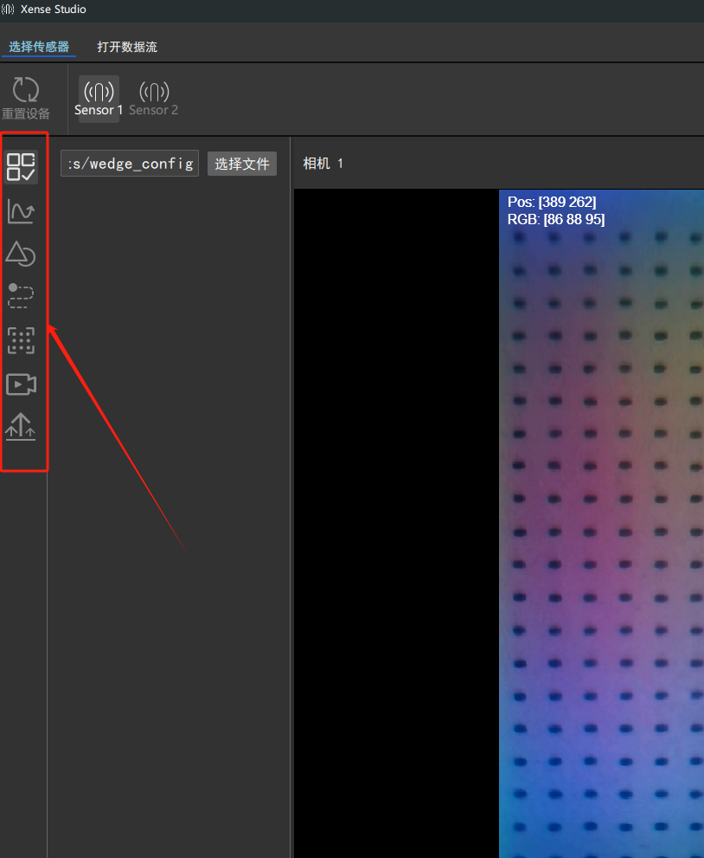

图 9 切换显示模式

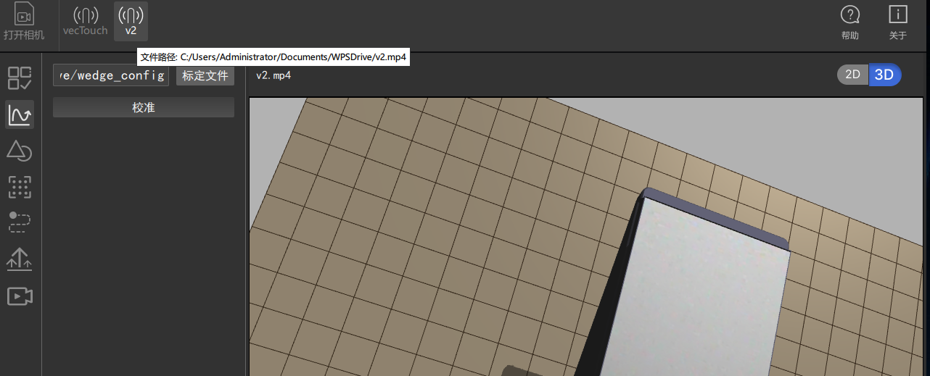

图 10“数据流显示模式”显示视频文件名称和路径

## 5.1默认模式

程序启动时默认启动默认模式。默认模式下，二维和三维的显示区域均显示原始传感器获取的图片。

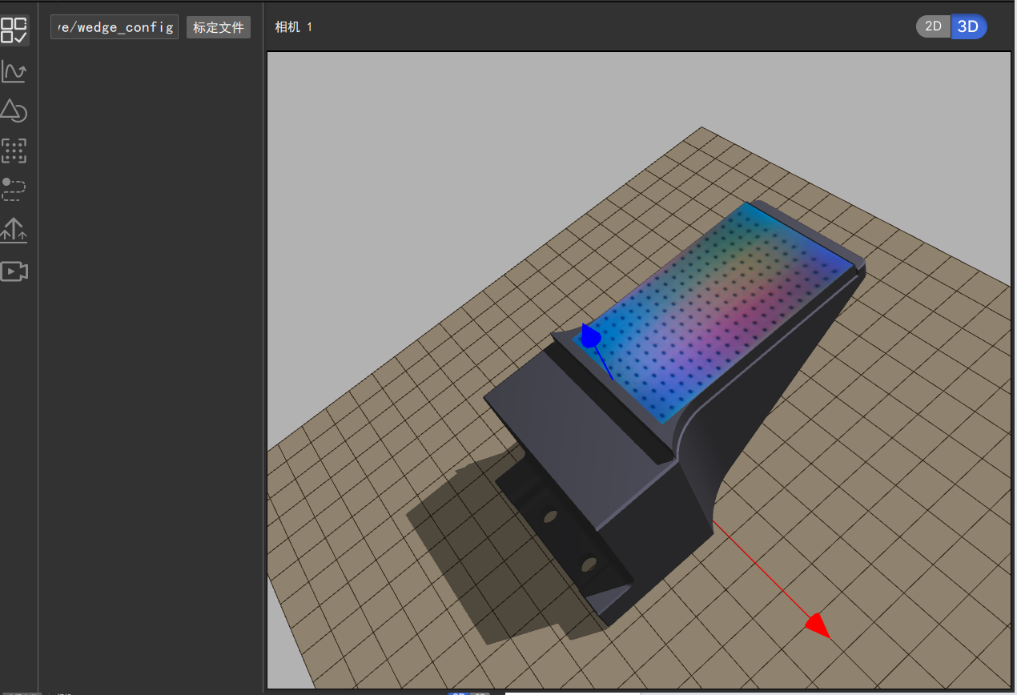

图 11 默认模式三维显示

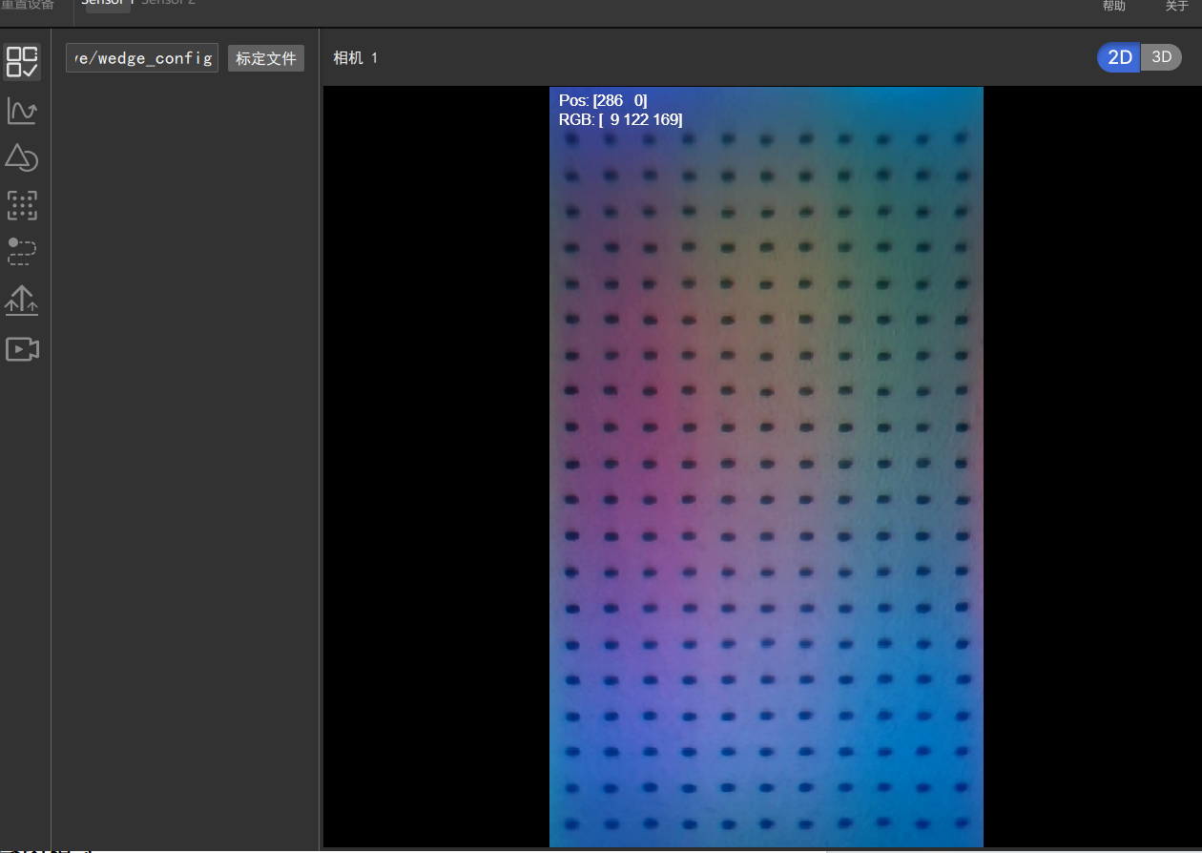

图 12默认模式二维显示

## 5.2差分模式

差分模式下，显示传感器差分信息。如果觉得差分图信息失真，点击“校准”按钮，可以重置参考图片，以刷新显示。

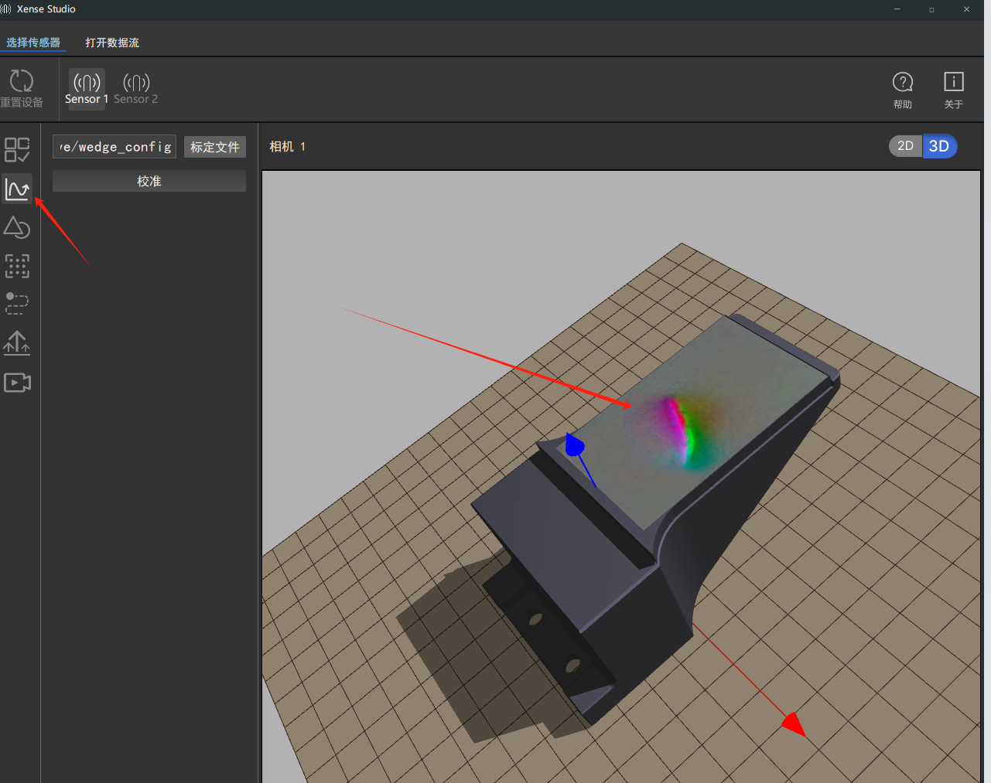

图 13差分模式三维显示

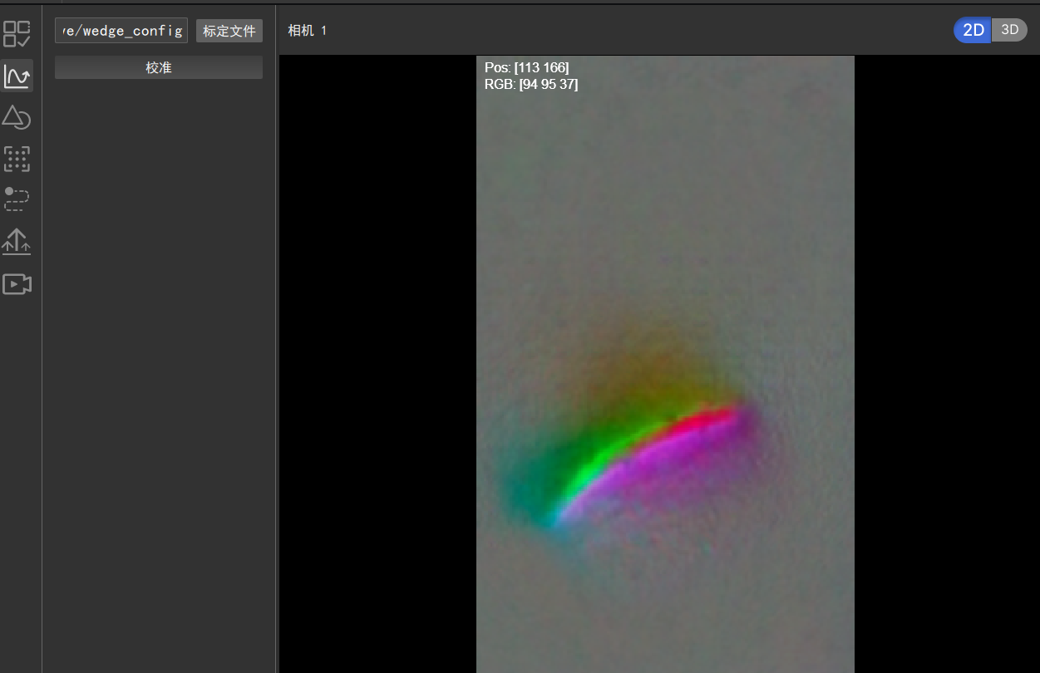

图 14差分模式二维显示

## 5.3几何重建模式

点击几何重建按钮，可以进入几何重建模式。几何重建模式，可以显示传感器的深度信息。

三维模式下，可以显示几何重建功能在实际传感器上的显示效果。

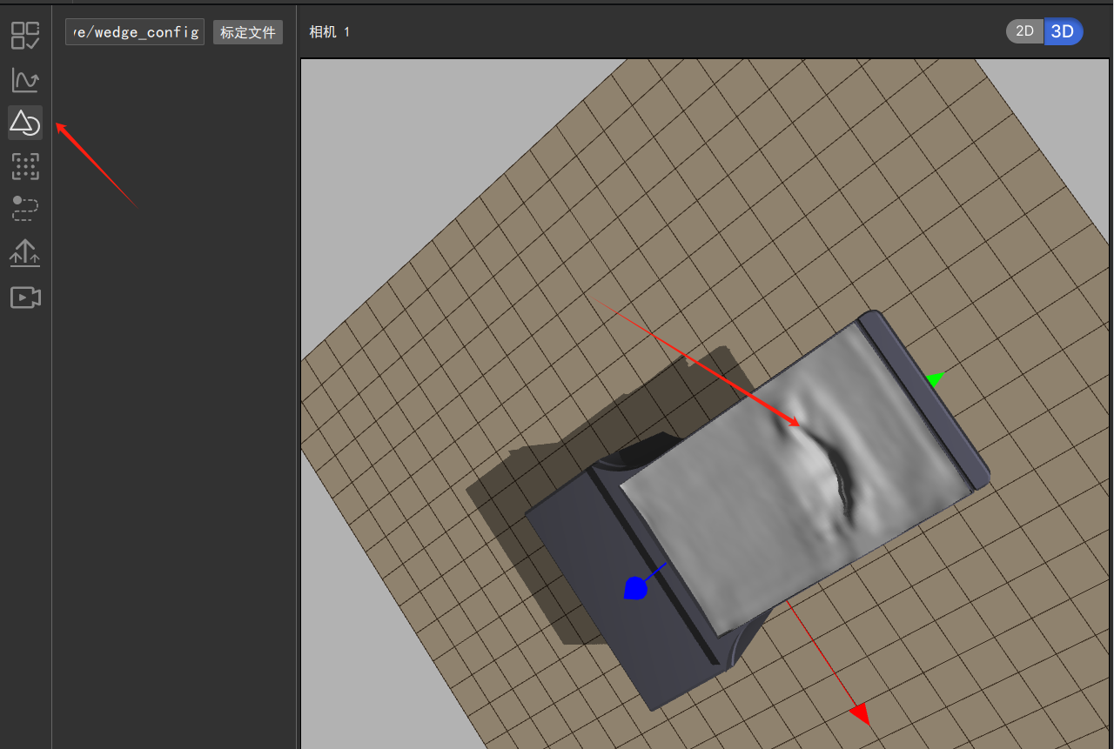

图 15几何重建模式三维显示

二维模式下，可以显示几何重建的具体图像信息。其中，左边图为差分信息，内容和差分图模式相同。右边为深度信息。

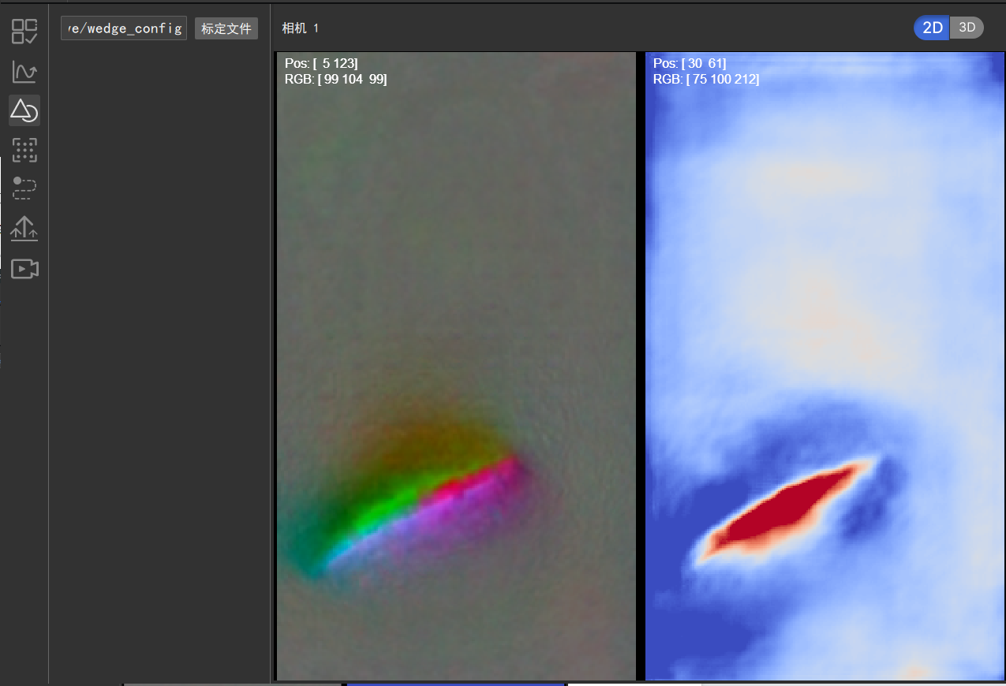

图 16几何重建模式二维显示

## 5.4斑点检测模式

点击斑点检测模式，可以进入斑点检测模式。斑点检测模式，用于检测斑点位置。三维模式下，显示的蓝色小圆即为检测到的斑点。

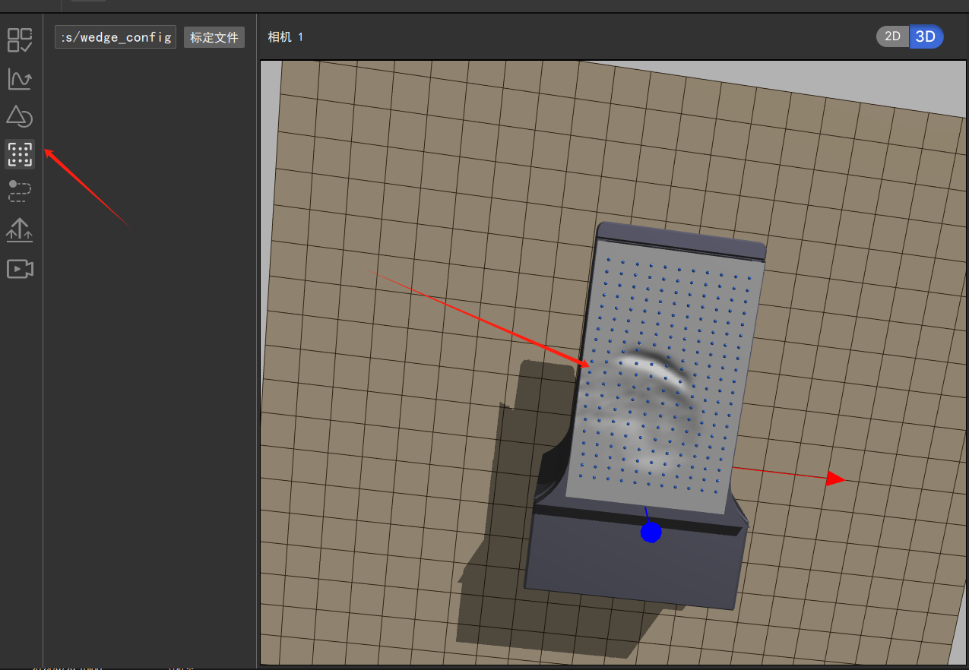

图 17斑点检测模式三维显示

二维模式下，同时显示检测到的斑点以及原始获取的图片，以做比较。

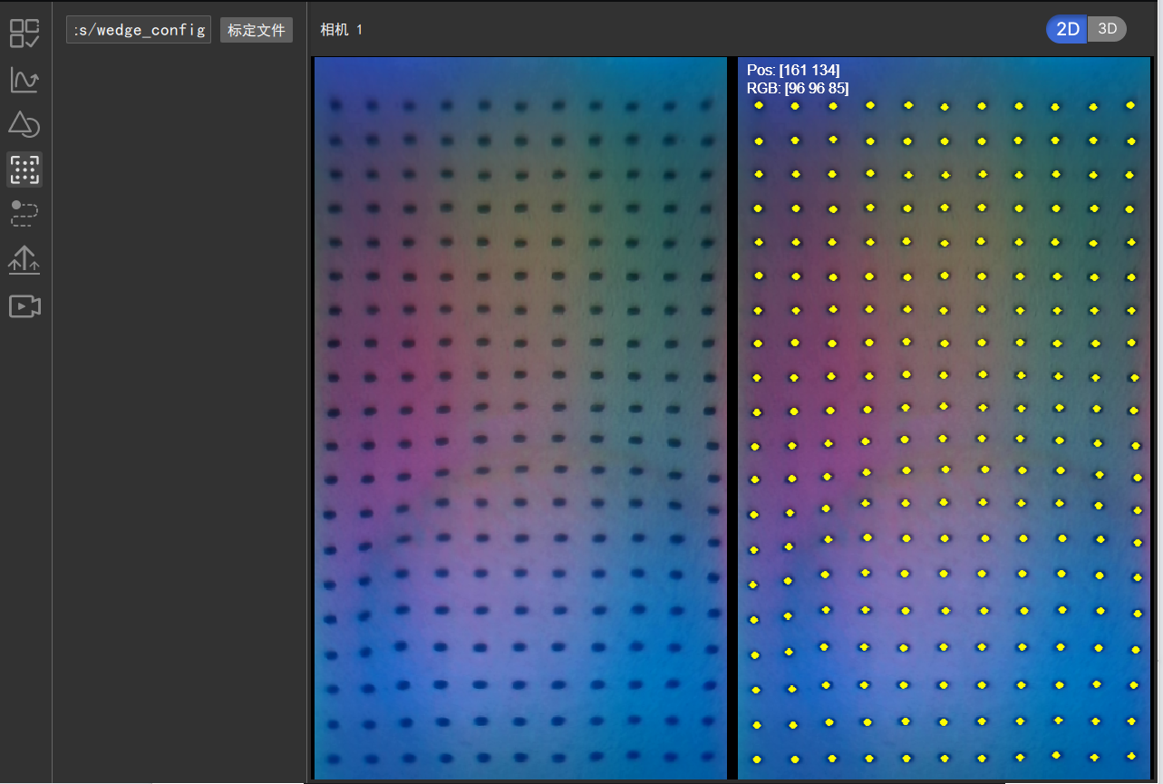

图 18斑点检测模式二维显示

## 5.5斑点跟踪模式

点击斑点跟踪模式，可以进入斑点跟踪模式。三维模式下，可以以短棍模式显示三维斑点追踪的效果。每段短棍，均由追踪到的每个斑点的原位置，指向被追踪到的位置。

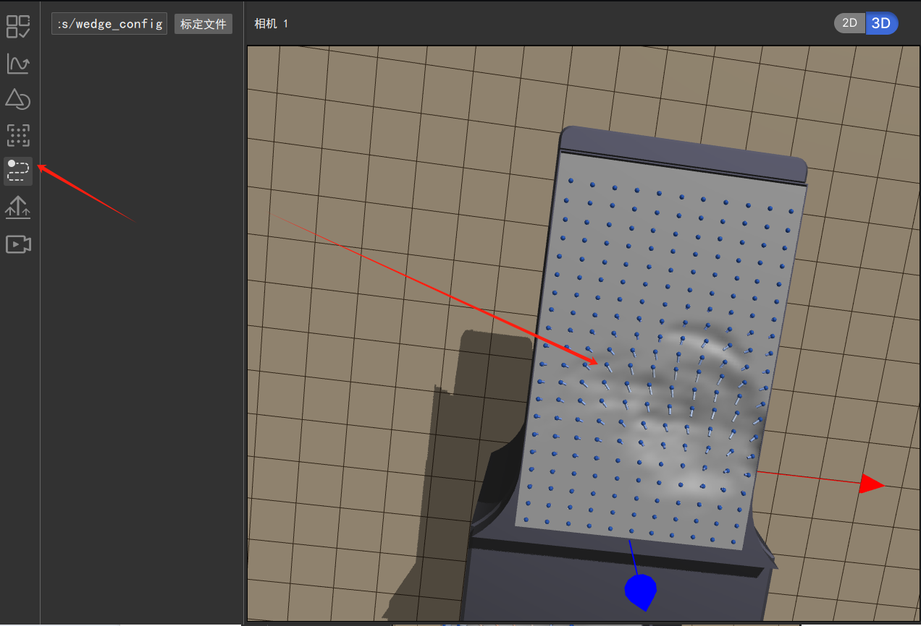

图 19斑点跟踪模式三维显示

二维模式下，则显示平面模式下的追踪效果，同样以短横形式予以显示，由追踪的斑点的起始点，绘制到最总斑点的终点。

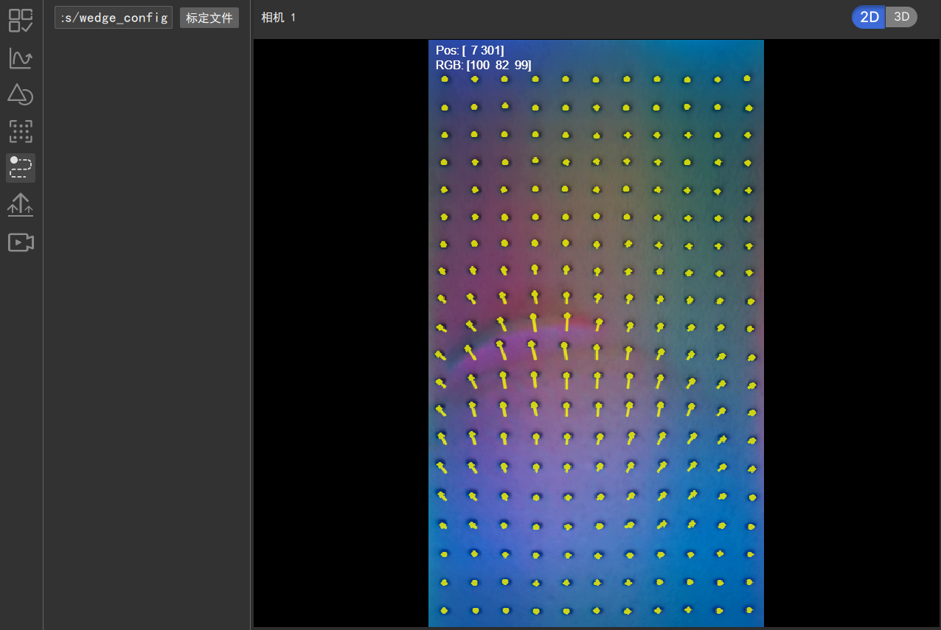

图 20斑点跟踪二维显示

## 5.6接触力模式

点击接触力模式，可以进入接触力模式。

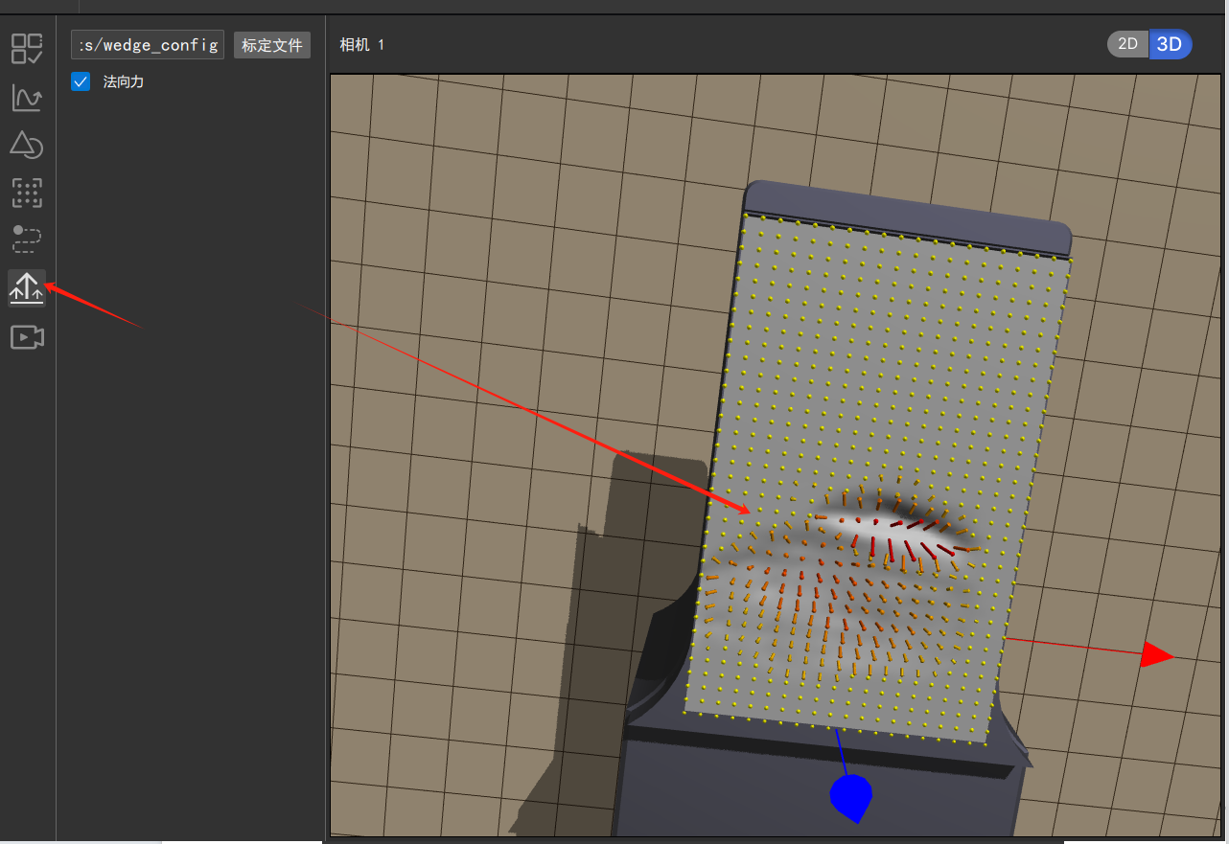

图 21接触力模式三维显示

三维图上的短棍，即为力重建的结果。短棍的箭头方向表示力的方向，短棍的长度表示力的大小。

默认仅显示法向力。去掉勾选框，可以同时显示切向力。

力重建模式下，二维模式下，可以看到斑点检测的信息。

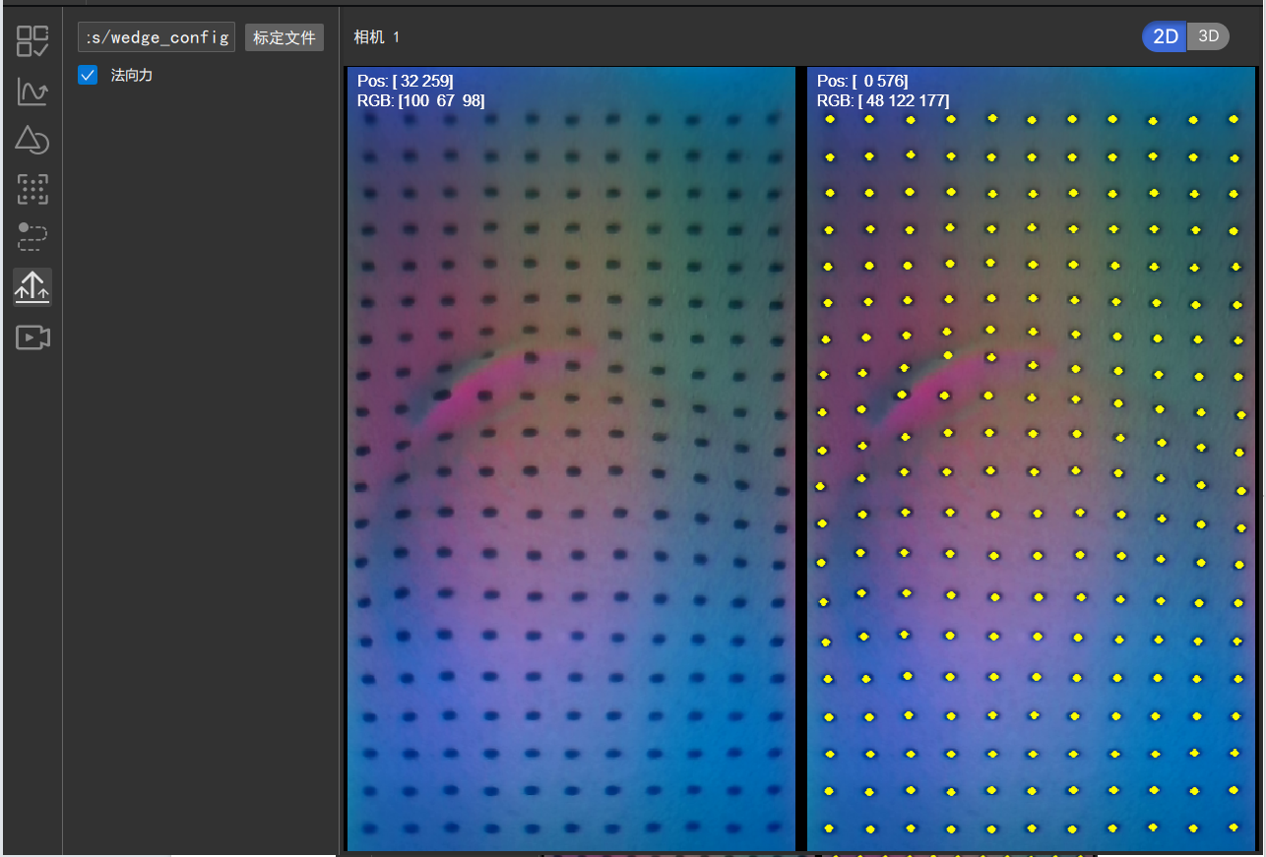

图 22力重建模式二维显示

显示区域，左侧为源图，右侧为检测到的斑点。

## 5.7录制模式

点击录制模式，可以进入录制模式。录制模式用于记录使用过程中的图像数据。录制模式的三维和二维显示和斑点检测模式相同。区别在于左侧命令栏。

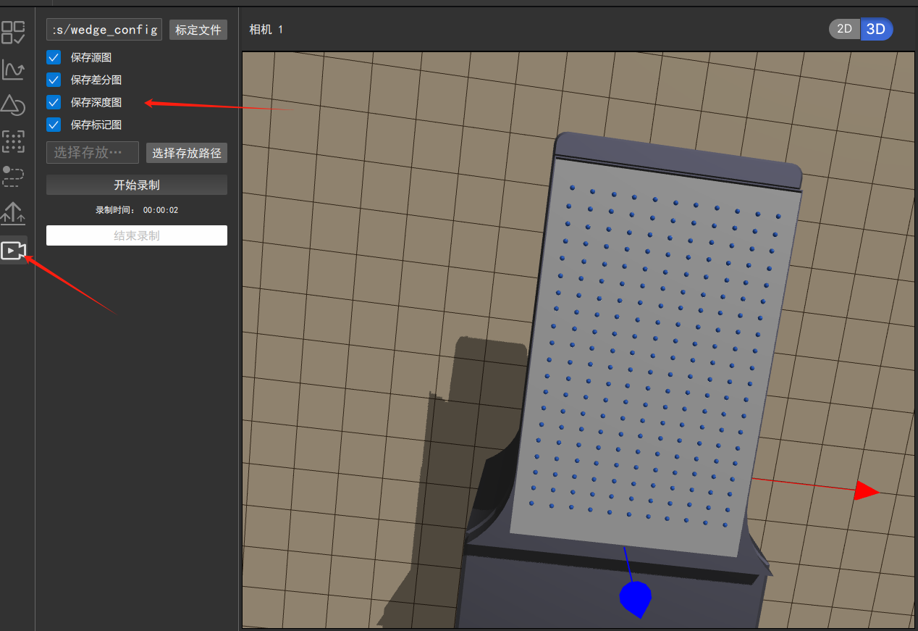

图 23录制模式三维显示

左侧勾选框里，可以选择录制选项。用户可以自主决定，是否保存源图，是否保存差分图，是否保存深度图，是否保存标记图。

点击“选择存放路径”，可以选择录像的存放路径。如果不选，则默认为程序所在路径。

点击“开始录制”以后，将录制对应传感器获取的信息。同时“录制时间”将显示经过的录制的时间。精确到秒。

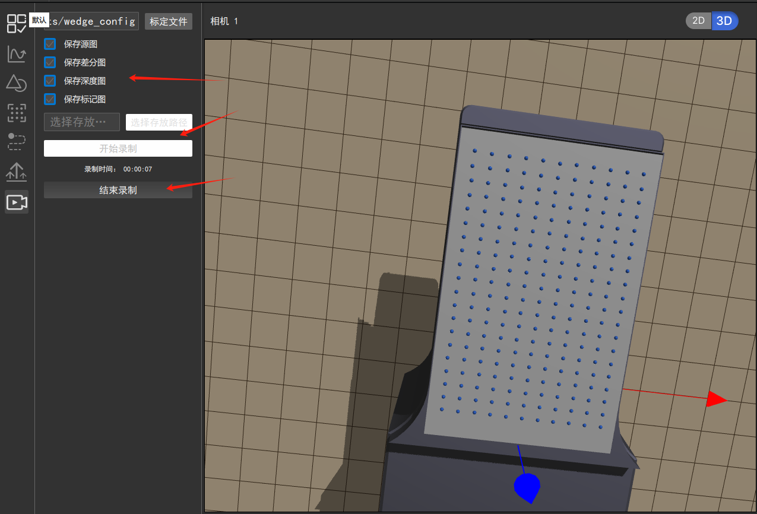

图 24录制模式二维显示

开始录制以后，点击“结束录制”可以结束录制并存放录像。

在录制状态下，程序退出时，将自动结束录制并存放录像。

每个传感器的录制状态都是独立的。需要用户手动把握。

录制命名规则为：

源图信息：sensor_传感器编号_rectify_video_年_月_日_时_分_秒.mp4。例，sensor_0_rectify_video_2025_01_14_08_59_03.mp4。

差分图信息：sensor_传感器编号_diff_video_年_月_日_时_分_秒.mp4。例，sensor_0_diff_video_2025_01_14_08_59_03.mp4。

深度图信息：sensor_传感器编号_depth_video_年_月_日_时_分_秒.mp4。例，sensor_0_depth_video_2025_01_14_08_59_03.mp4。

标记图信息：sensor_传感器编号_stamped_video_年_月_日_时_分_秒.mp4。例，sensor_0_stamped_data_2025_01_14_08_59_03.h5。

# 故障排查

* 常见问题及解决方案

1. 初始化时打印

* 问题描述：如果使用控制台启动程序，初始化时会打印

Camera 0 found

[ WARN:0@8.138] global cap.cpp:344 cv::VideoCapture::open VIDEOIO(DSHOW): backend is generally available but can't be used to capture by index

[ WARN:0@8.147] global cap.cpp:344 cv::VideoCapture::open VIDEOIO(DSHOW): backend is generally available but can't be used to capture by index

[ WARN:0@8.150] global cap.cpp:344 cv::VideoCapture::open VIDEOIO(DSHOW): backend is generally available but can't be used to capture by index

[ WARN:0@8.153] global cap.cpp:344 cv::VideoCapture::open VIDEOIO(DSHOW): backend is generally available but can't be used to capture by index

[ WARN:0@8.155] global cap.cpp:344 cv::VideoCapture::open VIDEOIO(DSHOW): backend is generally available but can't be used to capture by index

Found 1 cameras

FEM model loaded:

num of nodes: 2100

num of elements: 1292

infer session using GPU

camera count: 1

QML import paths: ['D:/work1/EditableGUIonGitlab/XenseGui/qml', 'C:/ProgramData/anaconda3/envs/pySideGui', 'qrc:/qt-project.org/imports', 'qrc:/qt/qml', 'C:/ProgramData/anaconda3/envs/pySideGui/lib/site-packages/PySide6/qml']

Loading QML file from: D:\work1\EditableGUIonGitlab\XenseGui\qml\main.qml

* 解决方案：

初始化时正常打印，无需理会。

1. 打印Error in onSelectThread:

* 问题描述：

在初始化加载图像或者切换高级功能下的模式时，或者在加载新的录像文件时，有时会出现Error in onSelectThread打印

* 解决方案：

该打印信息的原因，是因为获取/计算视频信息和程序主线程隶属于两个不同的线程。当主线程具备而获取/计算视频信息尚未准备妥当时，主线程无法获取计算结果导致的。当获取/计算视频信息线程完备后，该打印自然会消失。因此，该打印将只存在于两者具备妥当的时间差内。

因此，只要该打印没有持续不断的打印，而是到某个时间点后停止，就不必理会。

* 错误代码解释

TBD

# 附录

* 快捷键列表

TBD

* 常用术语解释

TBD

* FAQ（常见问题解答）

TBD

# 联系方式

## 8.1 技术支持信息

如果您在使用Xense Studio过程中遇到任何技术问题或需要获得帮助，请通过以下方式与我们的技术支持团队联系：

* ****服务时间：****周一至周五 9:00 - 18:00
* ****电子邮件****：liujin@xenserobotics.com
* ****在线支持****：访问我们的[客服支持页面](https://www.xn--[]-yz4cq0h9cp0y.com/support" \o "null" \t "https://deepai.org/chat/_blank)，获取在线聊天或提交支持请求的选项。
* ****用户文档****：请查看我们的[用户手册](https://www.xn--[]-yz4cq0h9cp0y.com/manual" \o "null" \t "https://deepai.org/chat/_blank)，以获取详细的故障排除指南和使用技巧。

## 8.2 反馈渠道

我们非常重视用户的反馈，您的意见将帮助我们不断改进Xense Studio。您可以通过以下渠道向我们提供反馈：

* ****电子邮件反馈****：请发送您的反馈至 liujin@xenserobotics.com，确保在邮件标题中注明“反馈”字样，以便我们迅速处理。

感谢您对千觉机器人及Xense Studio的支持和关注，我们期待与您保持联系！